DDM Bludiště Chodov za podpory Města Chodov pořádá průvod
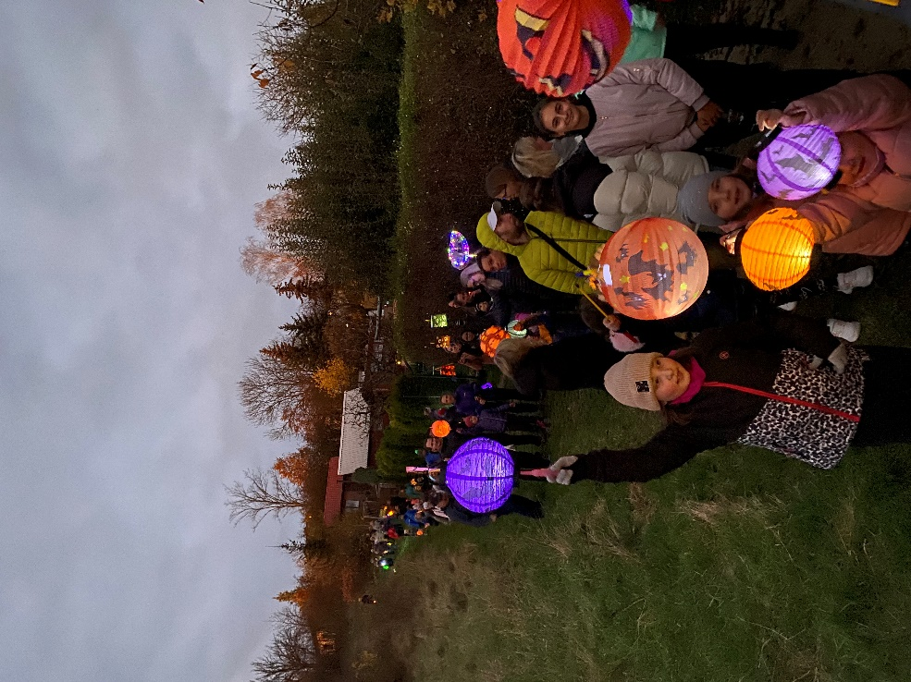
Lampiónů pro dušičky.

V neděli 2. 11. 2025 v 17 hodin
půjdeme terénem (možná blátivým) kolem zahrádek,
na ŠAK, kde pro vás chystáme program skupiny
Strigisshow a Ohňovou show Martina Votavy.
Rozloučíme se, jako už tradičně, ohňostrojem.

Sraz už od 16:30h u Nautilusu, kde se budete moci zahřát svařeným vínem nebo teplou hruškou.
https://www.instagram.com/strigisshow/
